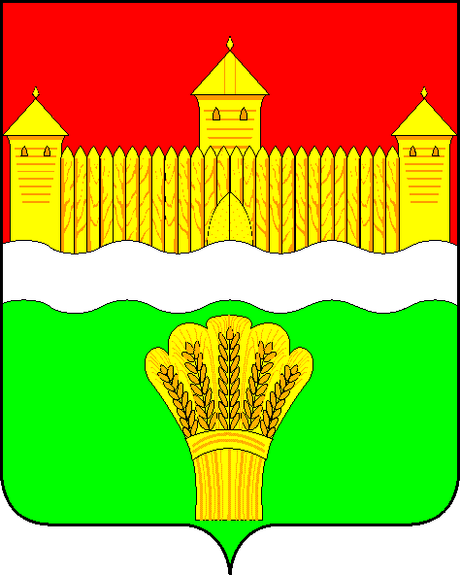

КЕМЕРОВСКАЯ ОБЛАСТЬ – КУЗБАСС
АДМИНИСТРАЦИЯ КЕМЕРОВСКОГО МУНИЦИПАЛЬНОГО ОКРУГА

ПОСТАНОВЛЕНИЕ

от «16» мая 2022 № 1227-п
г. Кемерово

Об изменении вида разрешенного использования
земельного участка

В связи с заявлением Комитета по управлению муниципальным имуществом Кемеровского муниципального округа от 21.04.2022 № Вн-17-01/730, руководствуясь статьей 37 Градостроительного кодекса Российской Федерации, решением Совета народных депутатов Кемеровского муниципального района от 29.09.2015 № 497 «Об утверждении правил землепользования и застройки муниципального образования «Звездное сельское поселение»:
1. Земельному участку с кадастровым номером 42:04:0306001:1474, площадью 2 000 кв. м, расположенному по адресу: Кемеровская обл., Кемеровский р-н, Звездное сельское поселение, д. Мозжуха, ул. Набережная, юго-восточнее дома №18, изменить вид разрешенного использования с «Приусадебный участок личного подсобного хозяйства» на «Для ведения личного подсобного хозяйства (приусадебный земельный участок)».
2. Комитету по управлению муниципальным имуществом Кемеровского муниципального округа (С.С. Гуськов) обеспечить государственный кадастровый учет изменений характеристик земельного участка, указанного в п. 1 настоящего постановления.
3. Муниципальному бюджетному учреждению «Редакция газеты «Заря» (А.В. Шеметова) опубликовать настоящее постановление в газете «Заря» и в СМИ «Электронный бюллетень администрации Кемеровского муниципального округа», управлению информационных технологий (И.А. Карташов) разместить постановление на официальном сайте администрации Кемеровского муниципального округа в информационно-телекоммуникационной сети «Интернет».
4. Контроль за исполнением постановления возложить на первого заместителя главы Кемеровского муниципального округа Т.В. Коновалову.
5. Постановление вступает в силу с момента его подписания.

Глава округа М.В. Коляденко

